**Mind the Gap**

+ La gran pregutna de abril y mayo : va a el hard data responder a la crisis de nervios del soft data?

Que se venia observando? Un escenario indiferente (“not terrible, not great”). Los LEI de la OECD t elk Conf. Board. se apagan por algo

Como arrancö junio

+ Labor market

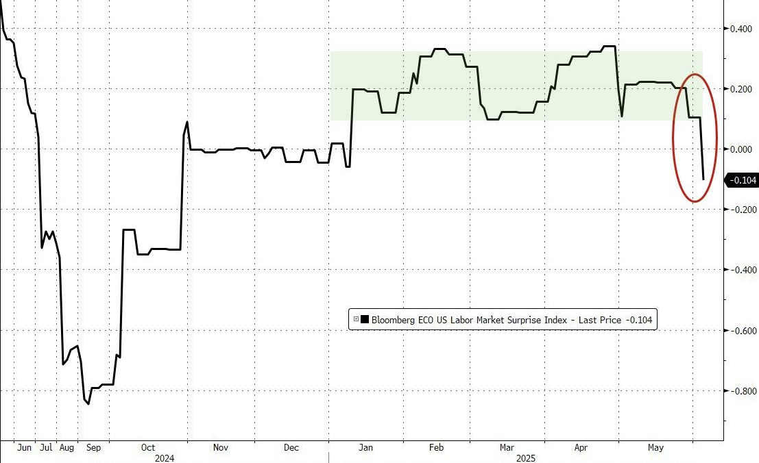

+ PMI Services (Leading)

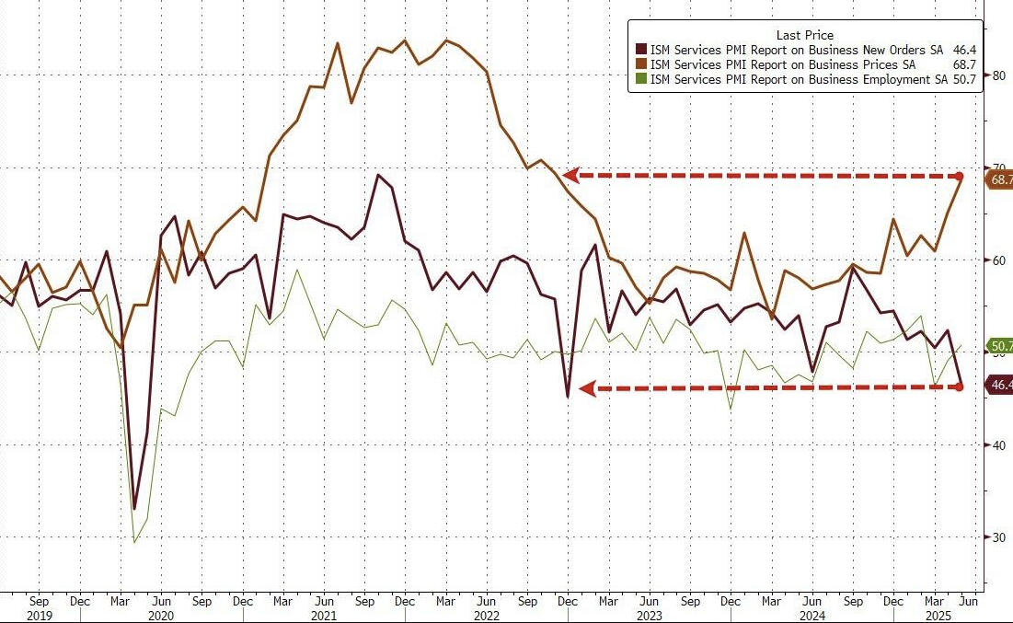

+ El Factory New Orders se desploma, se despeja el front running de abril

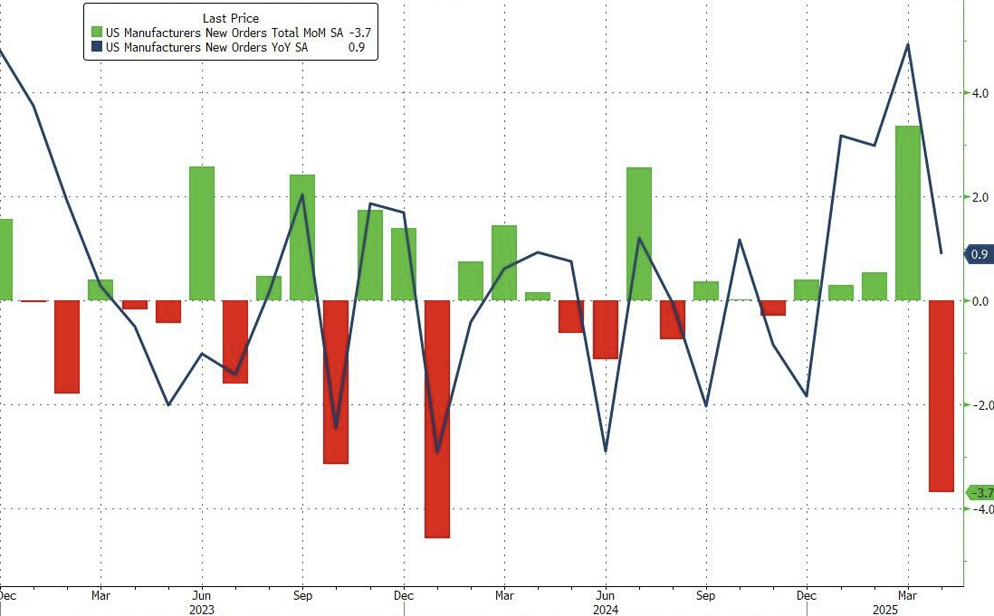

+ Citi Surprise index

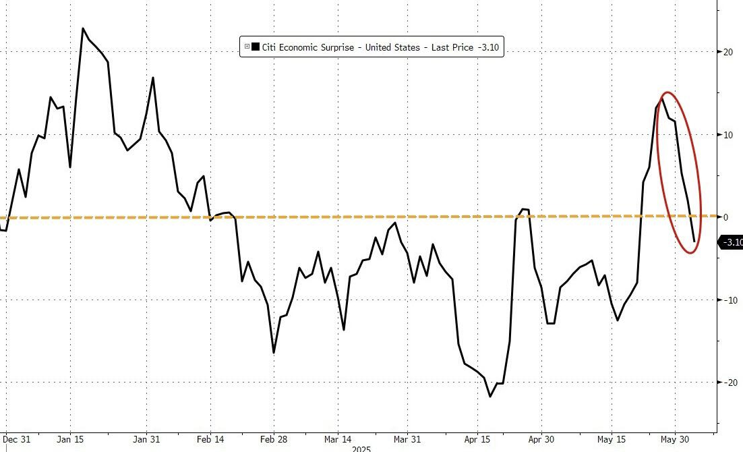

Transportation (Leading) weak

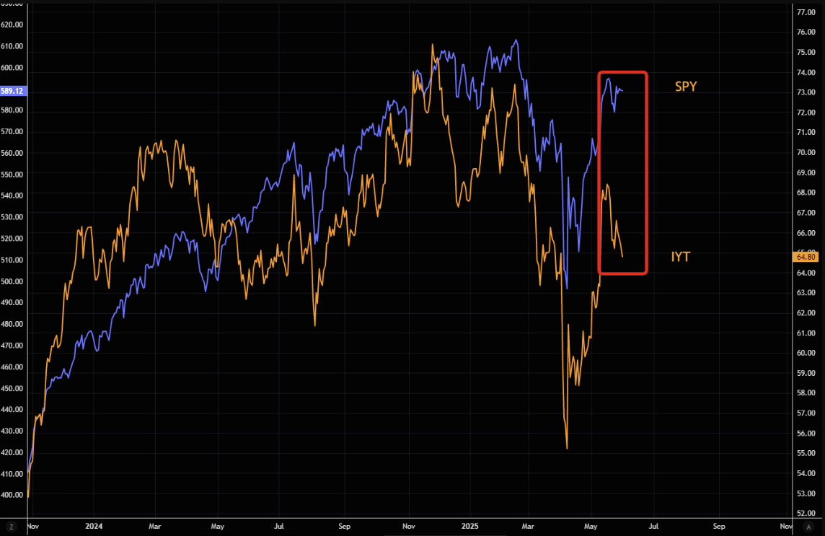

ADP flojo

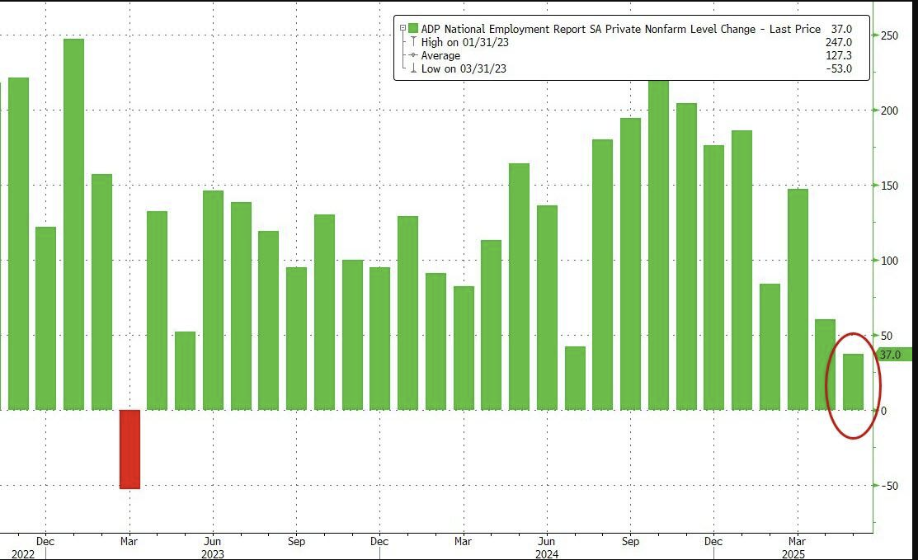

Y hasta Donald llego el golpe

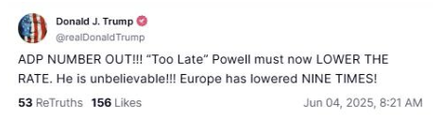

Ante todo esto , venian subiendo las rate cut expectationsm

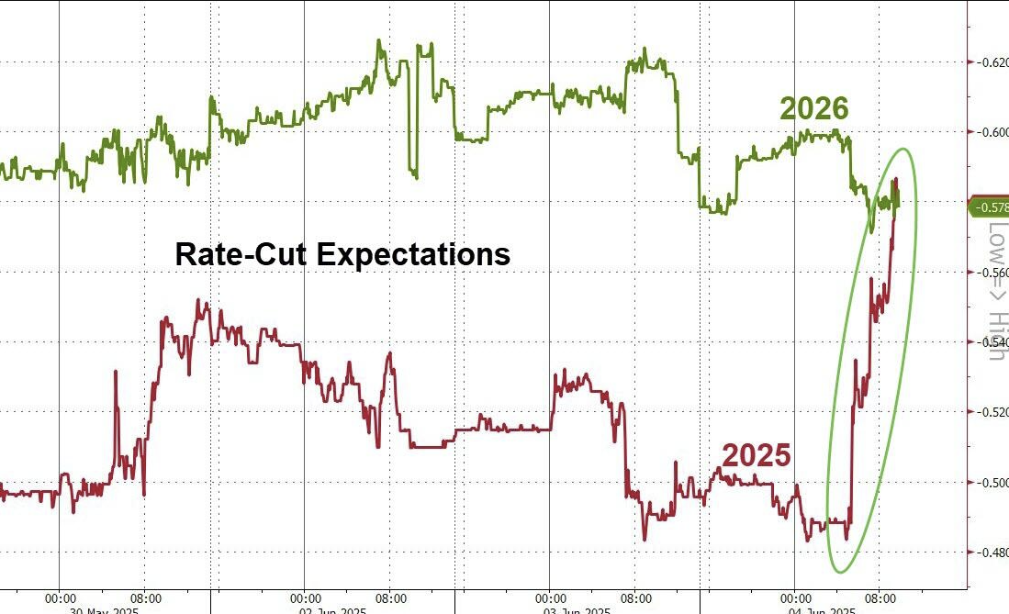

+ Pero el NFP aguanta la jornada. Justo el mas mirado, resiste los 100k

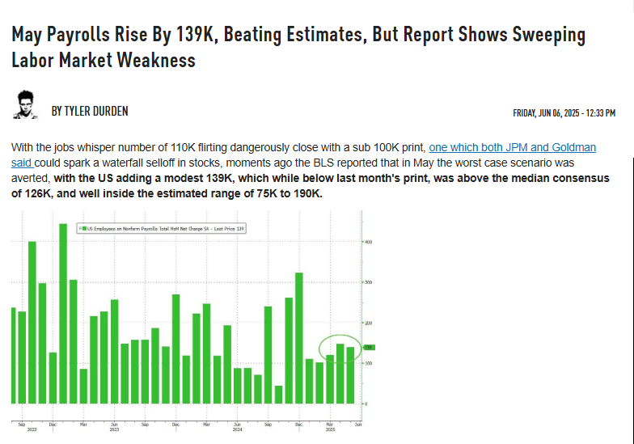

Recordemos que



Terminando la baja de tasas ante una sucesión de malas noticias. Y despertando a los Bond Vigilantes de nuevo?

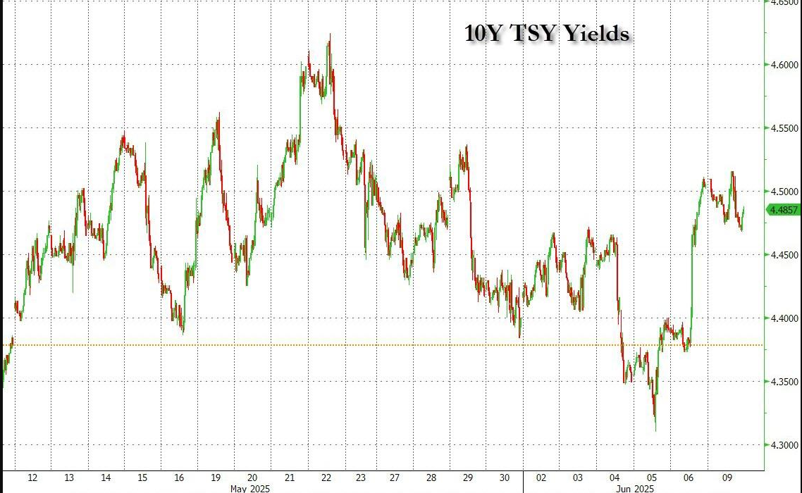

Entonces todo parece una vuelta a “foja cero”: Alto dëficit, consumo resilente, altas tasas, rate-sensitive” securities sufriendo y todo tech cuelga de la magia que pueda aportar AI en un año de “let me see the results”. El market pierde breadth y los bonos son nuevamente humillados:

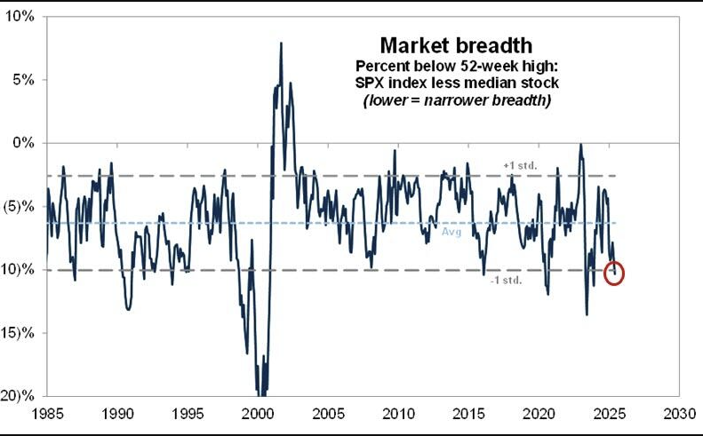

No puede pasar mucho desde que se humillan los bonos, hasta que los risky assets reciben el rebote

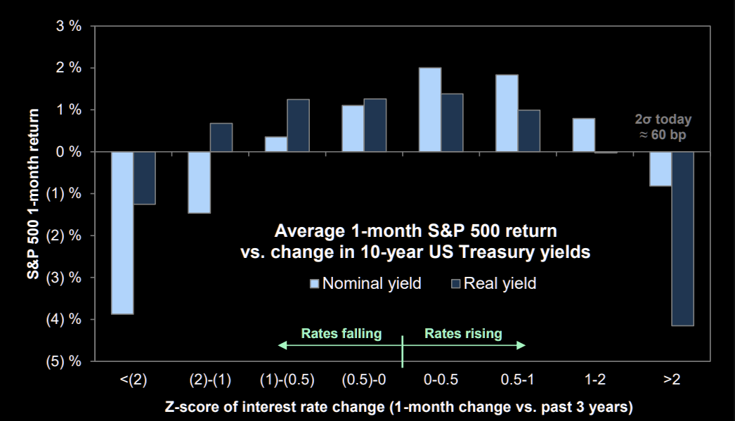

Que se visualiza para adelante? El GAP va a empezar a cerrarse, pero no colapsar.

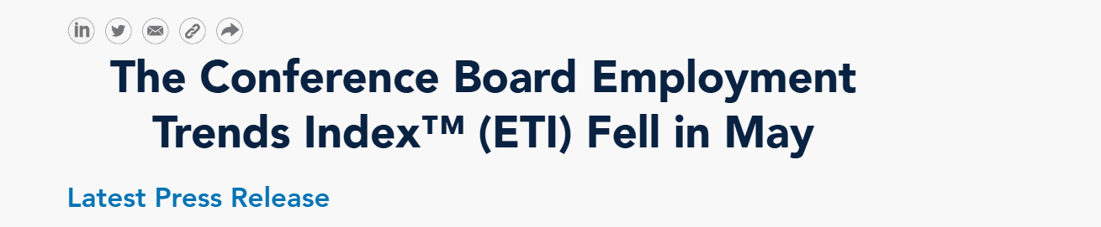

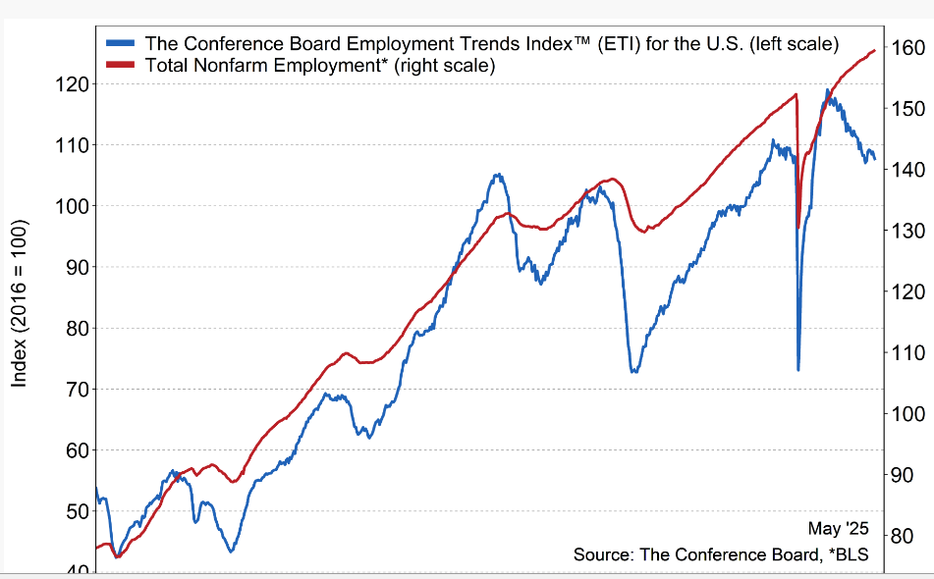

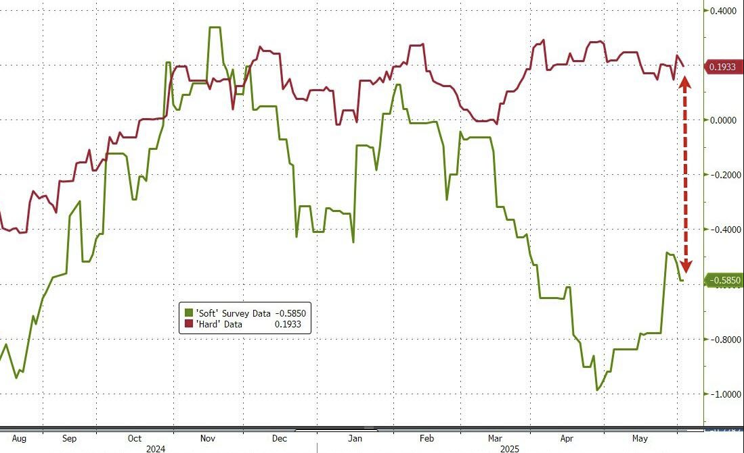

Con el nuevo LEI de la OECD, se confirma la llegada de una ralentizaciön de la economía de USA

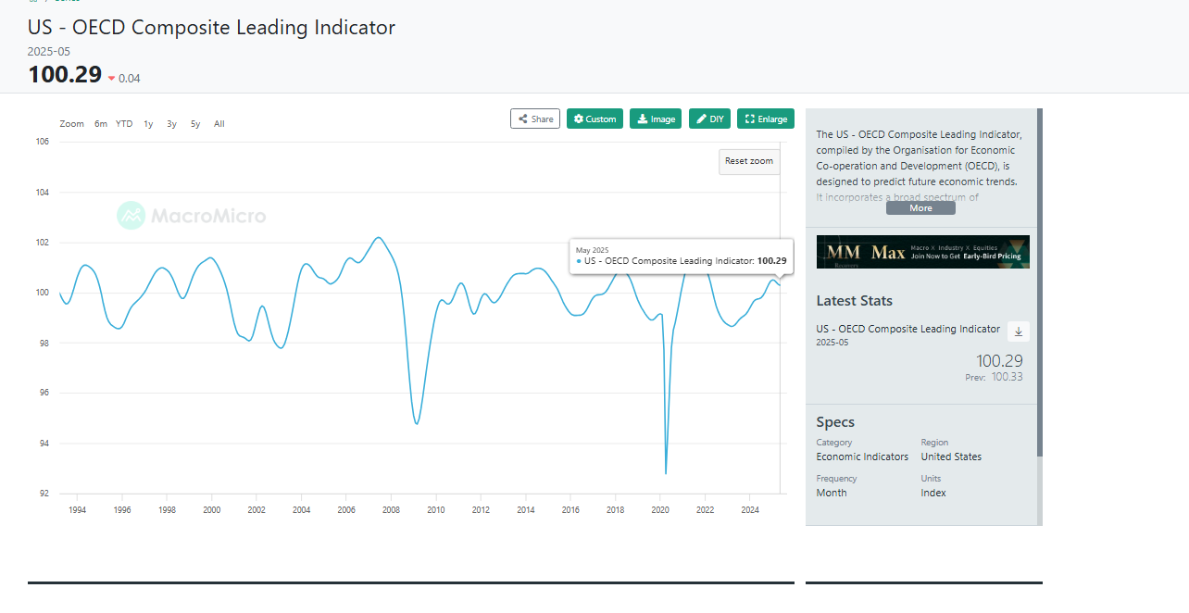

Ya ahora todos miran a la inflación: cuando las tarifas harán su impacto?

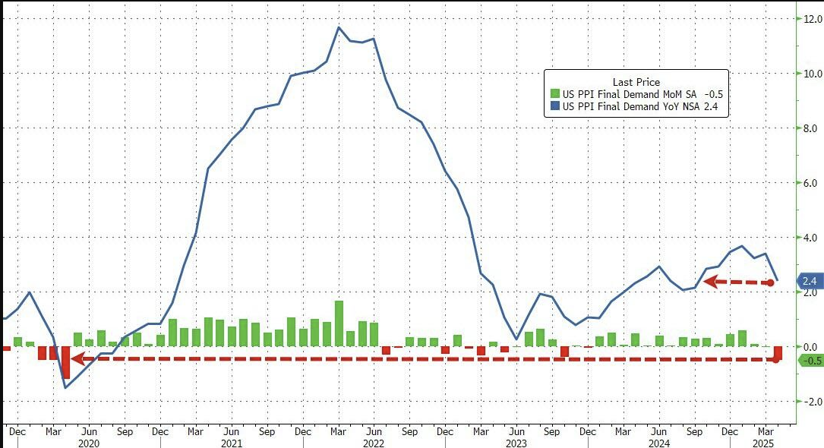

**+ Conclusión USA : No need for FOMO**

+ mercado ya no se asusta con los berrinches de Trump

~~+ CTAs long~~

+ hedge funds empesaron a comprar

+ NFCI c/señal de compras 🡪 Liquidez controlada 🡪 LONG CRYPTOS

+ More cuts priced in

- Weaker Dollar

***- LEI down, LEI conf. board***

***- Buybacks out***

***- Hard data debilitandose todavía en mayo***

- Consumer confidence down

~~- Bond Vigilantes~~

- ***Employment Trend Index*** (Datos de mayo siguen flojos)

Conclusión, ***out of USA.*** Datos débiles alejan a los bond vigilantes, pero son datos débiles. Semejante histeria de abril no puede tener algún impacto.

¿Cual es la visión? Todo va a volver a normalidad en USA, por ahora. La volatilidad por las tarifas será un escenario similar 2010🡪 Shock de deuda Europa con LEI prendidos.

-

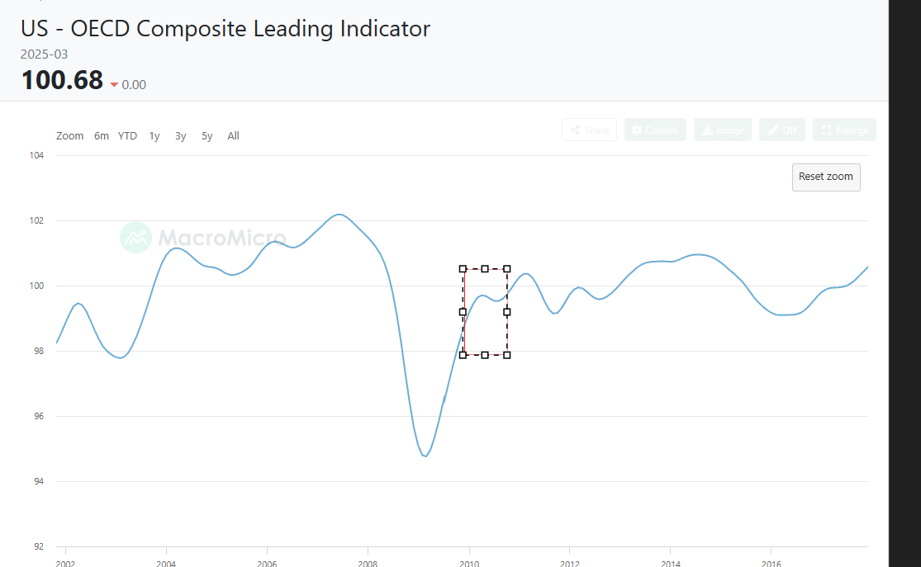

Después de todo, siempre hay tiempo

**+ Emerging Markets**

Un dólar débil es el escenario ideal para un rendimiento óptimo de mercados emergentes

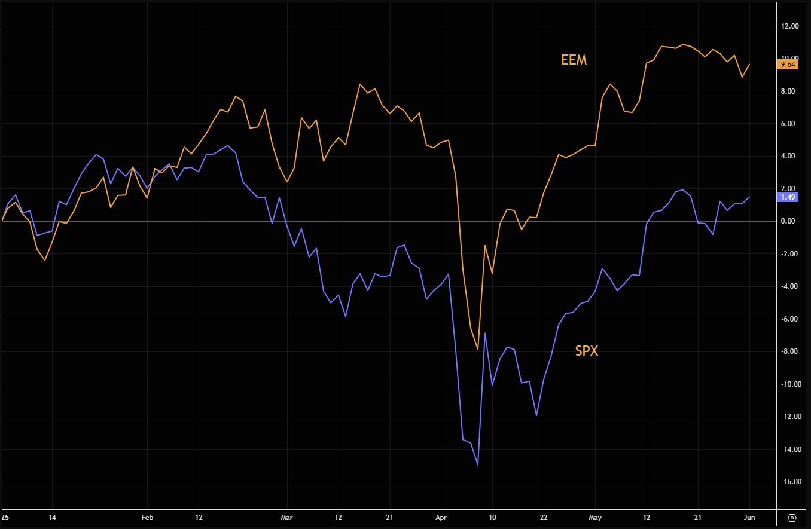

Con el cobre cerca de máximos de los últimos 5 años (por efecto debilidad del dólar), los países mineros presentan mejores resultados de lo esperado en Q1.

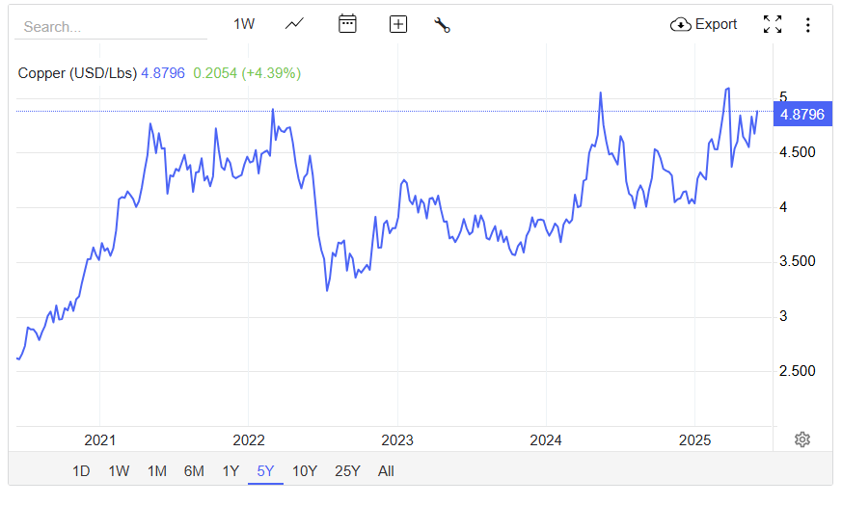

Especialmente Chile

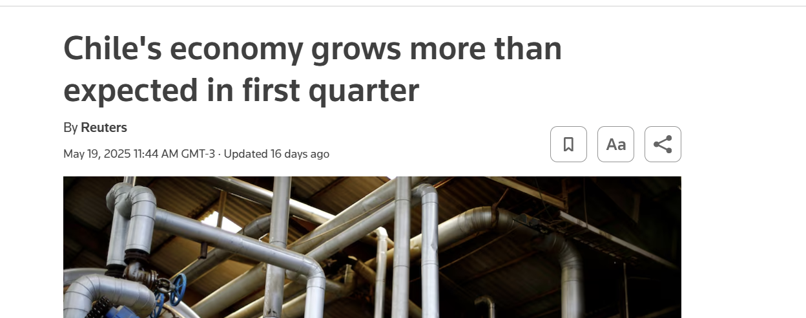

Los datos de **mayo 2025 del CLI** y los **últimos LEI de abril** muestran **señales incipientes** de inflexión —pequeñas mejoras tras periodos de retraso significativo—, lo cual sería consistente con una anticipación de cambio en la trayectoria de la economía brasileña.

Y en todo este contexto, Emerging Markets vuelve a estar de moda

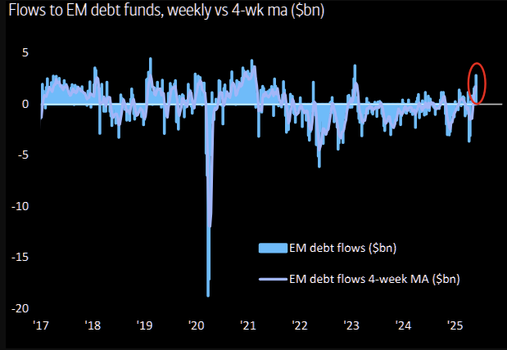

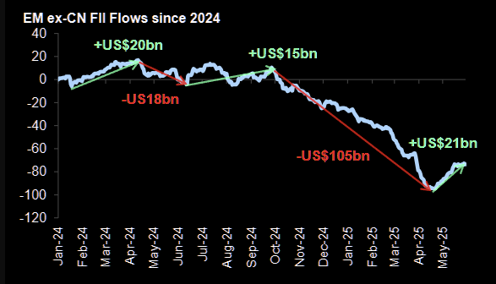

Despeus de todo, ***it’s all about the dollar***

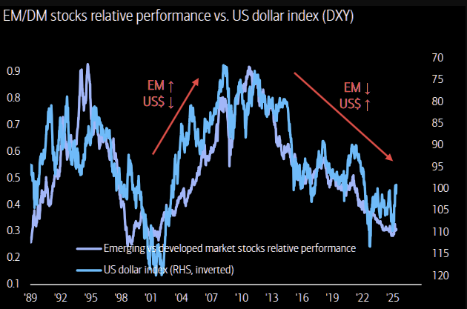

***Time to buy humilliation?***

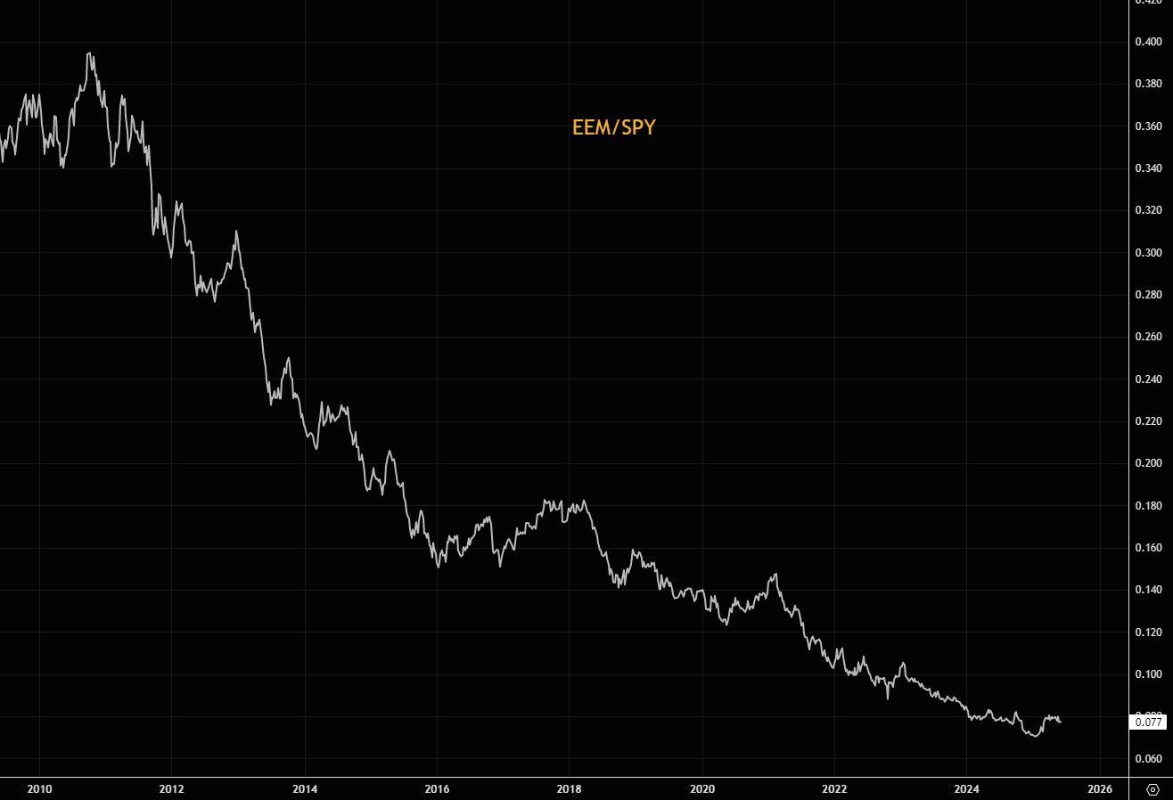

**+ Europe**

Todo igual

+ Margen para sorpresas positiva en Europa

+ Valuation Premium en favor de Europa

+ Positioning con margen de upside

+ Menos inflación 🡪 Mejores múltiplos

+ Actitud Dovish the banqueros centrales Europeos ante el escenario

+ Actitud expansiva de los gobiernos

~~+ Europa exluida de las tarifas🡪 efecto deflacionario de tarifas a China~~

+ Volvieron las tarifas pero.. ya nadie le cree a Trump

+ Solo España y UK tienen un LEI mas agotado para seguir mas de cerca

+ Y margen para cambios seculares (pero falta…)

* Todos los LEI de Mayo en Europa están prendidos. Capaz una señal de alarma en España pero nada grave.

Y ya va llegando gente al baile

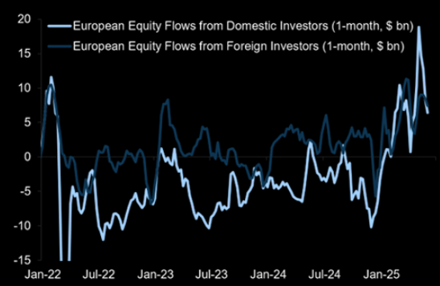

Al ser humano le gusta perseguir ganadores (¿sobre todo si se bancaron las peores de las golpizas, con que le van a dar?)

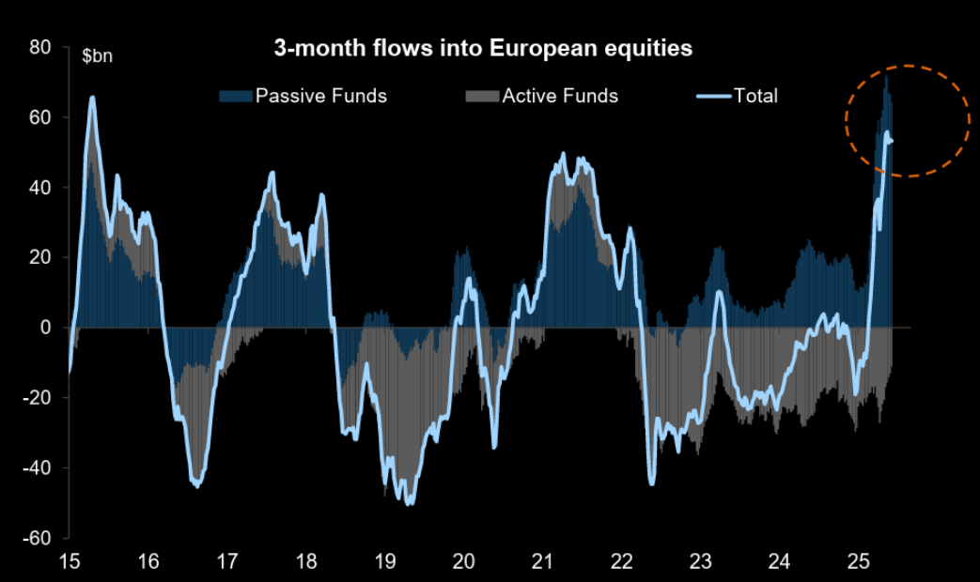

It’s time for Europe exceptionalism!

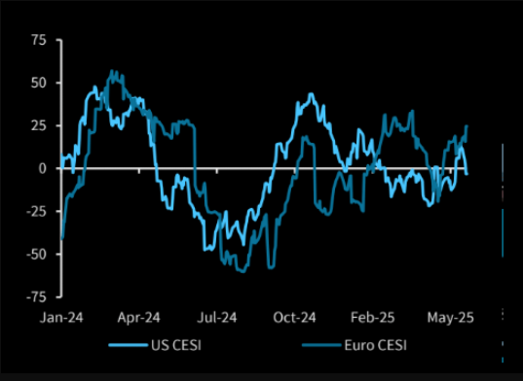

Arrancaron antes con los ***rate cuts***, y tienen la inflación más controlada y encima las tarifas pueden ser deflacionarias por parte de China.

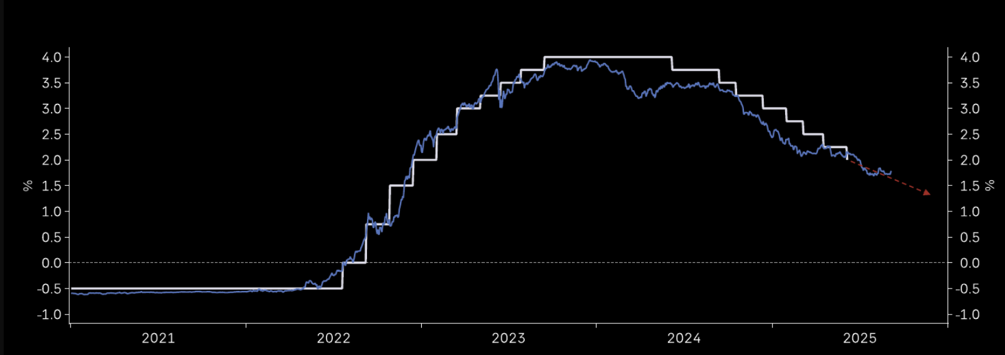

Amplio margen para cortar tasas y suavizar condiciones financieras. Ni siquiera volvimos al pre “*Tariff turmoil*”

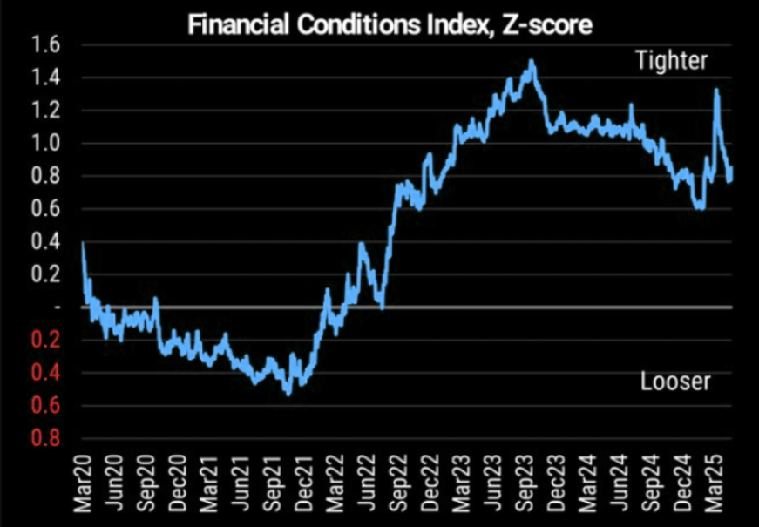

Y como vimos, en un escenario de déficit descontrolado, la FED no va a poder cortar libremente. No se espera lo mismo de Europa. Ellos si ya “*pagaron su recesión*”

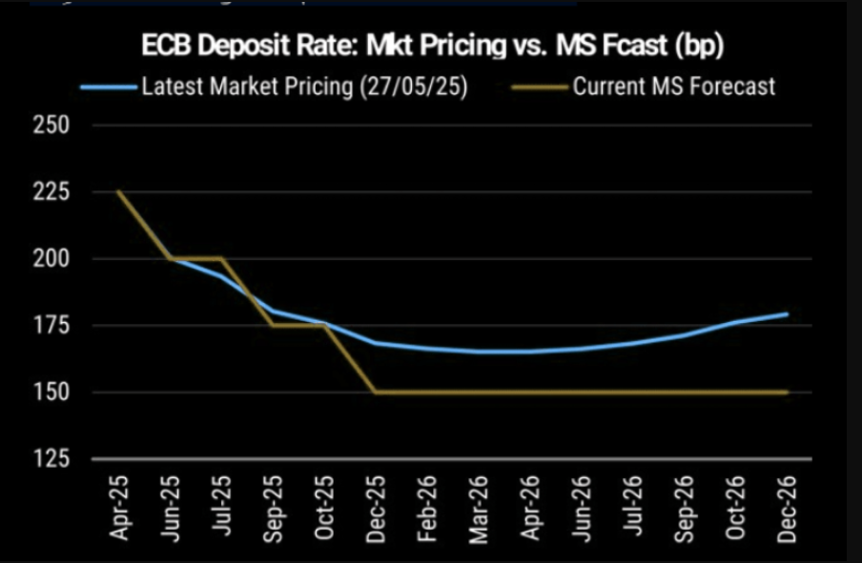

Quien hubiera dicho que un día el mundo estaría contento de ver a Alemania re armarse nuevamente.

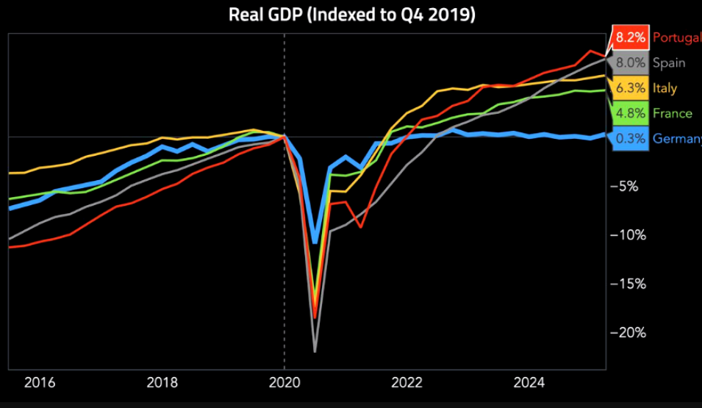

**+ Argentina – LE vs shocks**

Se puso pasado el Bullmarket Manchesteriano

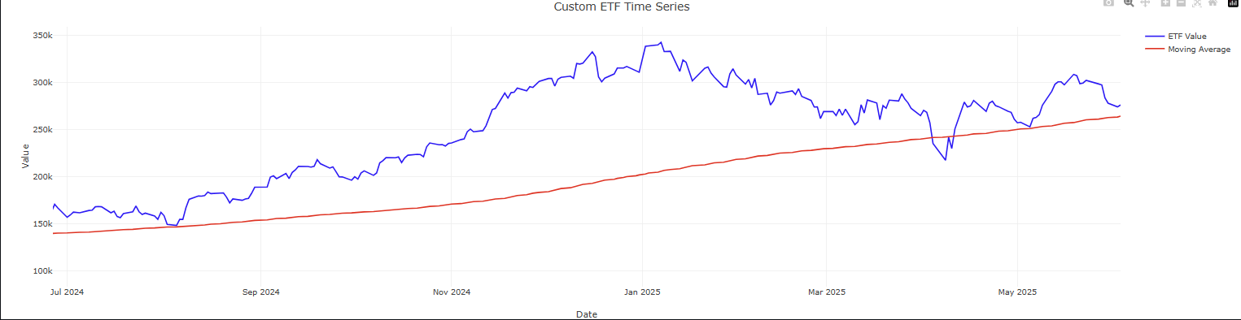

Sin embargo, El consumer confidence de mayo, ***up and running.*** El humor social esta en un buen nivel.

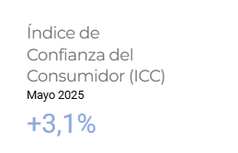

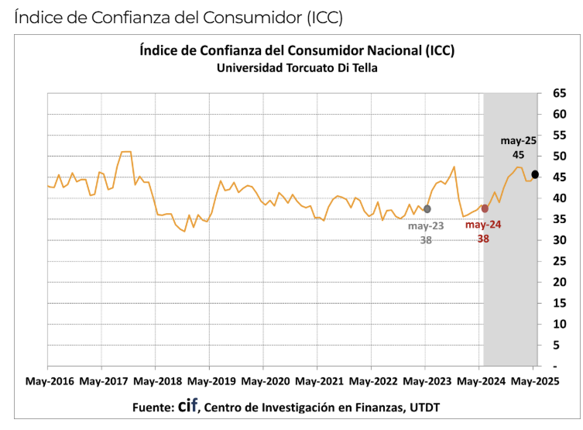

¿Por qué esta tan pesado el equity en mayo?

La construcción con este tipo de cambio no va, Eso se puede ver claramente en los despachos de cemento.

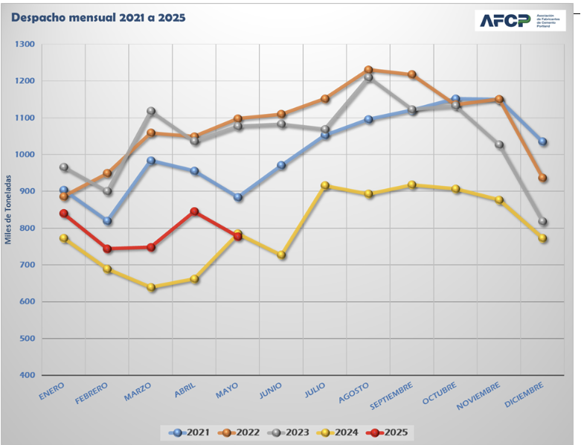

Y puede haber datos malos por acá, pero son “excepcionales”

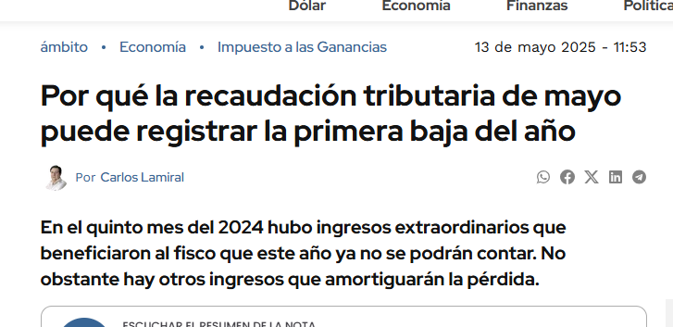

Recordemos los componentes del LEI Argentino

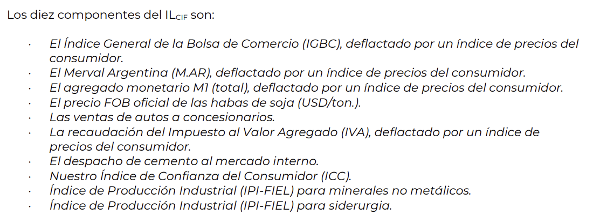

Entonces rastreando los demás componentes

+1 La bolsa no sumo en abril, porque estuvo toda la caída post ***tariffs gate***. Pero mayo el Merval tuvo una variación positiva… 😊

+ La soja siguió bien, pero aflojando hacia fin de mes (*Dollar weakness effect*)

+ La venta de autos en mayo mejora respecto de abril

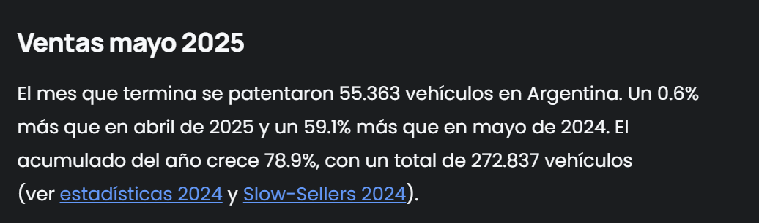

+ CC tuvo un FUERTE repunte en mayo, luego de un abril plano (era el componente más riesgoso)

+ La soja en abril bien. En mayo cerrando más plana

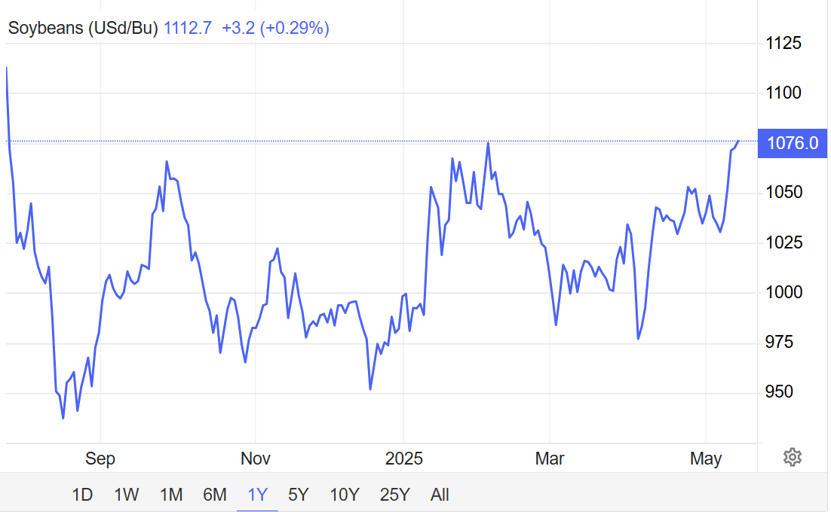

***-🡪 Conclusión🡪 LONG Argy. La pesadez no tiene sustento para convertirse en empacho por ahora.***